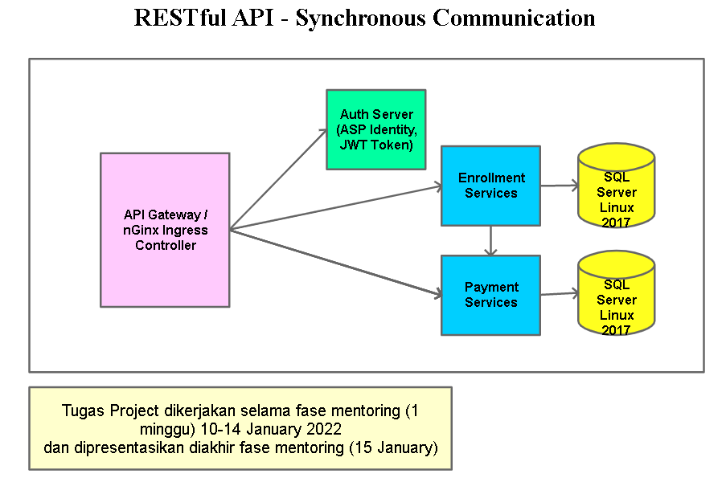

**Infrastructure**

* Docker
* Kubernetes

**Auth Server**

* ASP.NET Identity
* Registrasi user
* Menambahkan user tertentu ke role

**Enrollment Services**

* Buat REST API CRUD untuk table Student,Course, dan Enrollment
* Ketika menambahkan enrollment baru Enrollment Services akan memanggil api pada Payment Services secara synchronous untuk menginputkan data enrollment (student yang mengambil course tertentu)
* Tambahkan authorisasi resources berdasarkan role tertentu.
* Role Admin (all resources)
* Role Student (enrollment)

Payment Services

* Punya API yang digunakan untuk menambahkan data enrollment di database (StudentID, EnrollmentID, CourseID, etc) nantinya akan digunakan untuk keperluan cetak tagihan.
* Database boleh menggunakan database fisik atau ef in memory data.